Luis Cayo Pérez Bueno
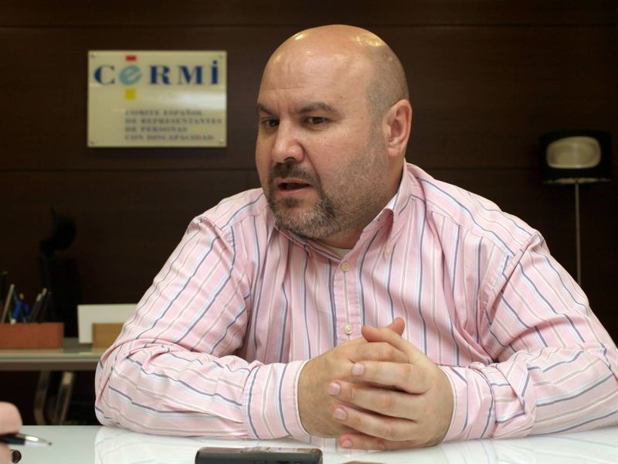
Luis Cayo Pérez Bueno (Calasparra, Murcia, Espanya - 1967) es President del Comitè Espanyol de Representants de Persones amb Discapacitat (CERMI).
Ha realitzat estudis de Dret, especialitzant-se en filosofia moral i jurídica. Máster en gestió d’empreses per la Escuela Libre de Derecho y Economía. Des de 1995, treballa en el sector social de la discapacitat.
Es Editor de cermi.es semanal, el periódico de la discapacidad, director de les col·leccions de llibres cermi.es, Abyectos, Empero, Telefónica Accesible, Convención ONU y Diversidad e Inclusión. Vicepresident del Consell Nacional de la Discapacitat, Vocal del Real Patronat sobre Discapacitat i del Consell Estatal de ONG d’Acció Social. Es també president de la Fundación CERMI Mujeres, de la Fundación Derecho y Discapacidad y de la Fundación Bequal, vicepresident de la Plataforma del Tercer Sector i patró de la Fundación ONCE i de la Fundación ONCE América Latina.
Escriptor, traductor i poeta, ha publicat diverses obres, estudis i traduccions tant de creació literària com de la realitat social i el movimient de la discapacitat. Entre les seves obres destaca El desmantelamiento de la discapacidad y otros escritos vacilantes, publicada por ElCobre Ediciones. Ha co-dirigit l’obra col·lectiva Tratado sobre Discapacidad, publicada por l’editorial Thomson-Aranzadi en 2007, y dirigit pel mateix segell edtorial la monografia Hacia un Derecho de la Discapacidad, publicada en novembre de 2009. També aquest mateix any va publicar l’estudi La discapacidad en el Sistema de Seguridad Social. Propuestas de mejora. La seva última obra individual és Discapacidad, Derecho y Políticas de Inclusión (febrer de 2010) y ha dirigit les obres col·lectives Derecho, Tercer Sector e Inclusión Social (novembre de 2010), 2003-2012: 10 años de legislación de no discriminación en España (juliol 2012) y Sociedad Civil, inclusión social y sector fundacional en España (juliol 2014).
Es membre del Capítulo Español del Club de Roma. Premi Máster de Oro del Fórum de Alta Dirección 2007. En 2008, li fou concedida pel Ministeri de Justícia la Cruz Distinguida de la Orden de San Raimundo de Peñafort, al mèrit en el Dret i la Justícia. En 2011, el Govern d’Espanya, a través del Ministeri de Sanitat, Política Social i Igualtat, li va atorgà la Cruz de Oro de la Orden Civil de la Solidaridad Social. El diari EL MUNDO.es l’ha inclòs en la llista dels 500 espanyols més influents dels anys 2010, 2011, 2012, 2013 y 2014, en l’àmbit “poder alternativo”.

